RESOCONTO ECONOMICO DELLA PARROCCHIA gen.nov.

ENTRATE
Entrate straordinarie | 3.200
Contributo da Diocesi | 20.000
Offerte per utilizzo dei locali  (oratorio, canonica, polivalente) | 8.209
Offerte per funzioni religiose  (benedizioni, battesimi, funerali, matrimoni) | 14.064
Offerte da buste Natale e Pasqua | 5.425
Offerte funzioni ordinarie  (domeniche e festivi) | 26.060
Offerte da singoli | 15.107
Contributo GSE | 7.667
TOTALE ENTRATE | 99.732
USCITE | 80.417
DEBITI IN ESSERE
Debito verso Banca per fido di conto corrente | 82.528
Debiti verso fornitori | 11.222
Mutuo fotovoltaico | 54.996
Debiti verso parrocchiani | 18.500

Il Libro “LA CAMPANEA DEA MESSA” è a disposizione in segreteria per chi vuole comperarlo o farne un dono nelle feste natalizie € 12.00. Il ricavato va a beneficio dell’Oratorio per la sala Teatro.

Per gli ABBONAMENTI a FAMIGLIA CRISTIANA e VITA DEL POPOLO rivolgersi in segreteria nei primi giorni del nuovo anno

Parrocchia S.Tommaso di Canterbury
Via Roma, 64 31047 Ponte di Piave tel. 0422 759132
Don Gian Paolo Bano 3487332879 bano.gian.paolo@gmail.com pontedipiave@diocesitv.it
Potete trovare il foglietto parrocchiale tutte le settimane sul sito
www.oratoriosantommaso.it segui il tuo oratorio anche su twitter - @OratorioPdiP e Facebook - Oratorio Ponte di Piave

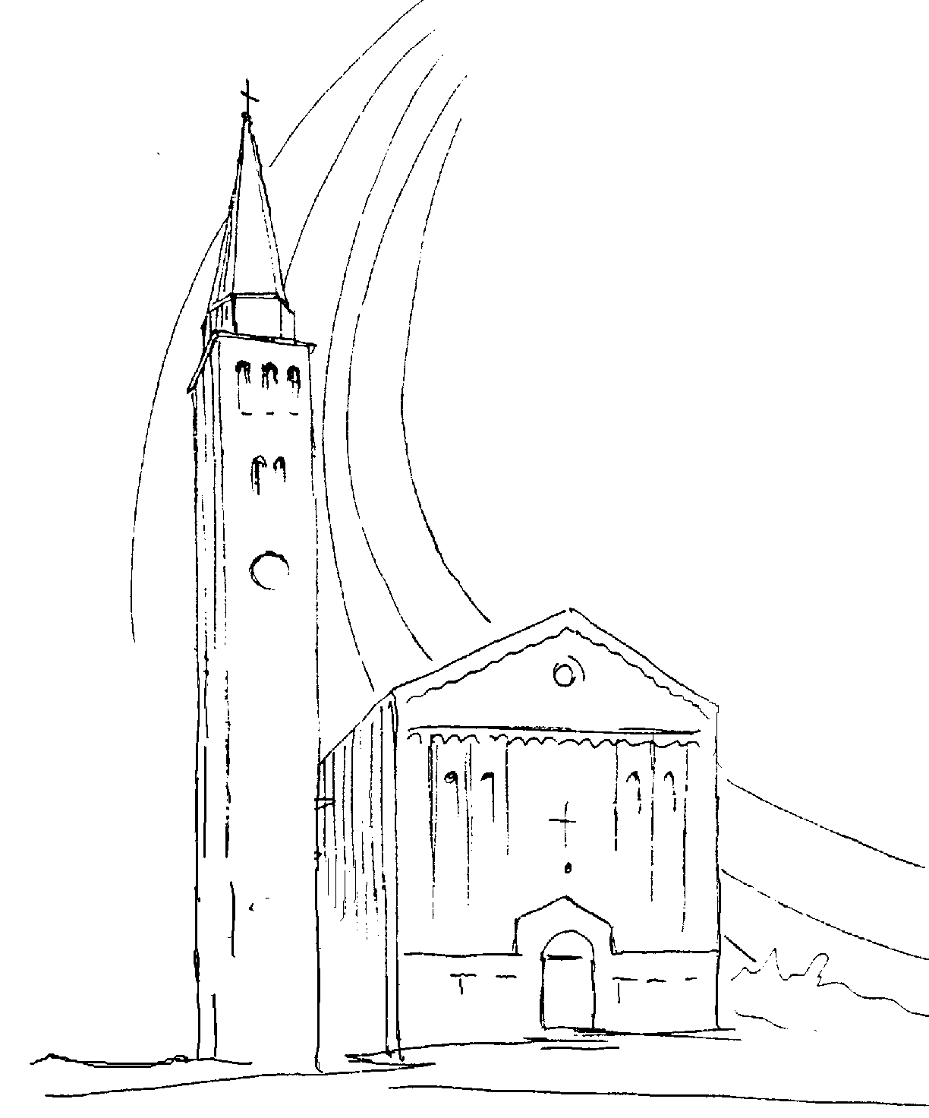

PARROCCHIA

S. TOMmASO DI CANTERBURY

PONTE di PIAVE - DIOCESI di TREVISO

NATALE DEL SIGNORE - Anno B

Foglio di informazione n° 51/2017

Carissimi, il Natale ci faccia trovare Gesù e con Lui, il bandolo della nostra esistenza redenta, la festa di vivere, il gusto dell’essenziale, il sapore delle cose semplici, la gioia del dialogo, la voglia di collaborare, lo stupore della vera libertà, la tenerezza della preghiera, la fontana della Pace aspirazione profonda di tutte le persone, soprattutto di quanti ne patiscono la mancanza. Pace a tutte le donne e agli uomini che Dio ama e a tutte le famiglie che vivono nella nostra Comunità di Ponte di Piave. Con l’augurio vi viene consegnato il calendario 2018 con le attività e iniziative pastorali, il resoconto economico con l’invito a dare il vostro libero contributo con la consegna della busta di Natale o direttamente al parroco o nell’apposita cassetta in chiesa venendo alle Messe durante le festività. Un doveroso grazie a tutti per la vostra partecipazione alla vita della nostra comunità attraverso la preghiera, la carità, l’accoglienza dei poveri e immigrati, l’accompagnamento e la formazione cristiana dei ragazzi. Un grazie speciale ai laici del Consiglio Pastorale e Affari Economici e dell’Oratorio. Grazie a auguri di Buone feste a tutti! Don Gian Paolo

Settimana dal 24 dic. al 7 gen. 2018

Mercoledì 3 | 15.30 | Lodi e s. Messa per i nostri defunti  1Gv 2,29–3,6; Gv 1,29-34
Giovedì 4  Venerdì 5 Vigilia | 8.30 15.30  18.30 | Lodi con apertura dell’Adorazione continua per tutto il giorno Chiusura dell’Adorazione e s. Messa Def.ti Violo Dino; Giovanni Paro (anniv) 1Gv 3,11-21; Gv 43-51  s. Messa festiva dell’Epifania; Def.to Pavan Bruno; 1Gv 3,11-21; Gv 43-51
Sabato 6 Epifania del Signore | 9.00  10.30  18.30 | s. Messa; Def.ti fam. Barbieri Benito; Serafin Aldo, Santa e Giuseppe; Barro Rosa e Pietro  s. Messa; Def.ti fam Bano don Paolo  s. Messa; Def.ti Paro Giovanni (anniv) e Paro Luigi; fam. Vidotto Armando, Antonietta e Pinarel Francesco; Lorenzon Otello  Is 60,1-6; Ef 3,2-3.5-6; Mt 2,1-12
Domenica 7 Battesimo del Signore 2° Salterio | 9.00  10.30  18.30 | s.Messa; Def.ti Daniel Gino e Cita Luigia; Fam. Lava Mosè, Teresa e figli  s.Messa; Battesimi di Paro Rosa e Rossetto Detto Andreos Alessandro  s.Messa secondo le nostre intenzioni  Is 55,1-11; 1Gv 5,1-9; Mc 1,7-11
Domenica 24 Vigilia di Natale 4° Salterio | 9.00  10.30  23.15 23.45 | s.Messa e Benedizione del pane del perdono da condividere al pranzo di Natale; Def.ti Zerbato Domenico; Bianco Giuseppe e fam.; Buso Maria Vittoria; Zigraj Stjepan, Visner Tatiana e Piellucci Paolo; Peccolo Giovanni, Marco e Teresa; Pers. viv. Kozul Ivo e def.ti genitori; s. Messa; Def.ti Bozzo Natalina e fam.; Paro Ferruccio e fam.;  Veglia di preghiera in preparazione alla Messa nella notte s. Messa di Natale per il Popolo  2Sam 7,1-5.8b-12.14a.16; Rm 16,25-27; Lc 1,26-38
Lunedì 25 Natale del Signore | 9.00 10.30 18.30 | s.Messa per il Popolo  s.Messa per il Popolo  s.Messa per il Popolo  Is 52,7-10; Eb 1,1-6; Gv 1,1-18
Martedì 26  Santo Stefano | 10.30  15.30 | s.Messa Def.ti Paro Igino Maria e Luigino; Coniugi Menegaldo Gino e Carmela; Stefano Narder; Corbanese Patrizia e Genoveffa; Sari Cesare e Mazzariol Giuseppina; De Rossi Antonio, Giovanna, Giuliana e Maida  s.Messa alla Madonna della Salute in via Roma; Def.ta Stefania Marzella At 6,8-10.12; 7,54-59; Mt 10,17-22
Mercoledì 27 | 15.30 | Lodi e s. Messa; Per le anime 1Gv 1,1-4; Gv 20,2-8
Giovedì 28 | 8.30 18.15 | Lodi con apertura dell’Adorazione continua per tutto il giorno Chiusura dell’Adorazione e s. Messa Def.ti Dal Ben Ernesto, Momi Anita e Roman Roberto 1Gv 1,5–2,2; Mt 2,13-18
Venerdì 29 S.Tommaso di Canterbury | 18.30 | s.Messa del Santo Patrono con i cori dei ragazzi e gruppo Mo.Chi; Def.ti Lorenzon Anna, Cenedese Mario e Maria; Favaro Carlo, Rossetton Ferdinando, Piovesan Virginia, Favaro Giovanni e Tumiotto Corina 1Gv 2,3-11; Lc 2,22-35
Sabato 30 | 18.30 | Def.ti Spinato Giovanni, Bianca, Vittorio e Marchetto Maria; Ravanello Luigi e Maria Teresa; Dal Din Giuseppe e Fam.; Dalla Francesca Gaetano e fam.; Pastres Mario, De Piccoli Mary e Milan Bertilla e fam. 1Gv 2,12-17; Lc 2,36-40
Domenica 31 S.Famiglia 1° Salterio | 9.00  10.3018.30 | s.Messa per i sacerdoti defunti  s.Messa per le anime  S.Messa e Te Deum di ringraziamento; Def.ti Corbanese Patrizia e Genoveffa: Cervesato Rosa e fam; Paro Luigi; Bressan Piero e Flavia; Paro Mario e fam. Gen 15,1-6; 21,1-3; Eb 11,8.11-12.17-19; Lc 2,22-40
Lunedì 1 | 9.00  10.30  18.30 | s.Messa; Def.ti Fregonese Angela e Feletti Luigi  s.Messa Def.to Gesuati Attilio;  s.Messa per il Popolo Nm 6,22-27; Gal 4,4-7; Lc 2,16-21
Martedì 2 | 15.30 | Lodi e s. Messa; Def.to don Egidio Bianchi  1Gv 2,22-28; Gv 1,19-28
VEGLIONE DI SAN SILVESTRO
Festeggia con NOI il 2017 che se ne va e inizia con NOI un 2018 spumeggiante. Dalle 20.30 alle 1.00 presso l’Oratorio di Ponte di Piave. Info e prenotazioni BAR dell’oratorio entro il 20 dicembre o Jean Pierre 3802980183 (ore pasti). Adulti 25.00€, da 8 a 16 anni 12.00€, meno di 8 anni GRATIS. Potrete trovare il Menù esposto in Oratorio. Oppure in www.oratoriosantommaso.it

GR.EST. 2018 – Stai pensando di fare l’animatore/trice al Gr.Est. che si svolgerà a luglio 2018 per i bambini dalla Scuola dell’Infanzia fino ai ragazzi della Scuola Secondaria di Primo Grado? Beh se frequenti almeno la PRIMA superiore, allora smetti di pensarci e manda un messaggio o telefona entro il 7 gennaio ad Alessia 340/734.0969 (telefonate dalle 8:00 alle 18:00) oppure Andrea 331/435.7235 (telefonate dalle 14:00 alle 18:30). Ti aspettiamo per creare assieme il Gr.Est. 2018.

